威海市文登区侯家镇人民政府

2018年政府信息公开工作报告

根据《中华人民共和国政府信息公开条例》( 以下简称《条例》）、《山东省政府信息公开办法》（ 以下简称《办法》）的规定要求，现公布文登区侯家镇2018年度政府信息公开工作报告。本报告包括概述、政府信息公开的组织领导和制度建设情况、主动公开政府情况以及公开平台建设情况、依申请公开政府信息情况、因政府信息公开申请行政复议和提起行政诉讼的情况、政府信息公开保密审查及监督检查情况、所属公共企事业单位信息公开工作推进情况、政府信息公开存在的主要问题及改进情况、需要说明的事项及附件等九个部分。

 一、概述

 2018年，威海市文登区侯家镇人民政府深入贯彻落实《条例》、《办法》，坚持“以公开为常态，以不公开为例外”的原则，认真落实省市及区委、区政府提出的各项任务，着力加强组织体系、制度体系建设，紧紧围绕建设法治、透明、服务政府的要求，进一步完善了工作网络，健全了运行机制，为政府信息公开提供了可靠的制度保障。依托互联网、微信矩阵和业务办事大厅等多种形式，及时、全面、有效地主动公开政府信息，加大政府信息公开力度，推动了政府信息公开咨询、申请以及答复工作顺利开展，为广大公众提供了比较好的政府信息公开服务。

 二、政府信息公开的组织领导和制度建设情况

 2018年我镇进一步健全完善组织机构和工作制度。适时根据镇领导班子成员分工和工作分工变化及时对镇政务公开工作领导小组调整充实，进一步确保组织机构健全，各工作人员职责分工明确。二是建立健全我镇办事公开会议制度，坚持“党委统一领导、政府主抓、政府办公室组织协调、纪委监督检查”的领导体制和工作机制。

 三、主动公开政府情况以及公开平台建设情况

 全镇累计主动公开政府信息91条。其中，机构职能类1条，占比1.10%，政策法规类4条，占比4.40%，规划计划类3条，占比3.30%，业务工作51条，占比56.04%，媒体发布32条，占比35.16%。

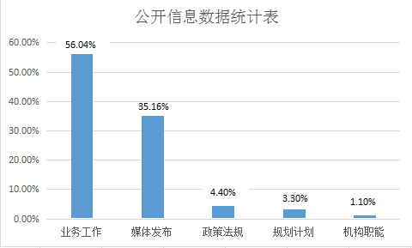

（一）公开的内容主要有以下几个方面

 1.与公众密切相关的重大事项。重点公开了扶贫、优抚、教育、劳动、就业、保障等方面政策，医疗、食品安全监督检查等方面的信息，行政机关、公共企事业单位项目计划、部门决策预算和办事服务流程等信息。

 2.政府机构和人事管理情况。重点公开了政府机关的管理职能及其调整、变动情况，包括政府机关管理职能、内设机构和直属单位、主要领导人简历、人事任免等信息；公开了公务员招考和录用以及公开选任干部的条件、程序、结果等方面的信息。

（二）公开形式

 1.政府网站

 政府网站是政府信息公开的第一平台，通过网站“政府信息公开目录”专栏，可以查阅全镇的公开指南和目录以及主动公开的政府信息，下载办事表格。同时，还可以浏览政府公示公告等。

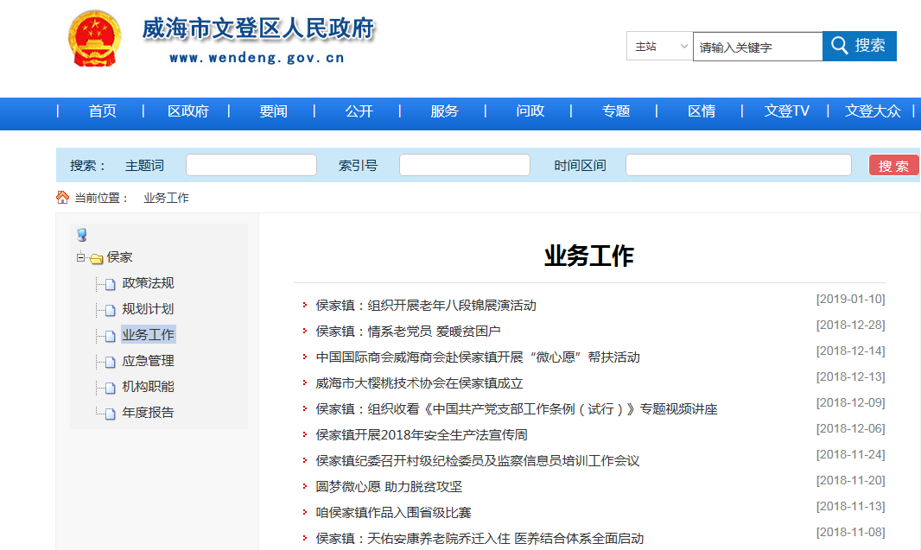

 2.业务办事大厅

 在便民服务中心的业务办事大厅窗口，全面公开行政审批事项和社会服务事项信息，包括行政审批事项的设定依据、办事程序、申请条件、申报材料、收费依据、收费标准等方面的信息。

 3.新闻媒体和镇村公示栏

 通过报刊、广播、电视、微信公众号等新闻媒体和镇村公示栏，及时宣传报道重大事件、重要政务活动、重点项目建设等经济社会发展情况。

 四、依申请公开政府信息情况

 1、申请情况。2018年，我镇未收到政府信息公开申请。2、依申请政府信息公开的收费及减免情况。2018年我镇政府信息依申请公开没有收费。

 五、因政府信息公开申请行政复议、提起行政诉讼的情况

 2018年，我镇未出现申请行政复议的情况；未因政府信息公开被提起行政诉讼。

 六、政府信息公开保密审查及监督检查情况

 我镇对政府信息公开保密审查工作十分重视，在原有工作督查制度的基础上，进一步着力推进政府信息公开工作的规范化、制度化建设。要求各部门每周积极开展工作计划自查，查找各项工作的落实情况，有的放矢地进行查漏补缺，对存在问题的单位及时进行通报并要求立即整改。

 七、所属公共企事业单位信息公开工作推进情况

 工办设立专门负责人监督辖区内的企事业单位的信息公开工作，保证了企事业信息每季度公开的按时更新。

 八、工作存在的主要问题及改进情况。

（一）发现的不足。一是政府门户网站的内容还需进一步进行完善和更新。下一步，我镇将进一步加大工作力度，对政府门户网站进行更新和完善，以不断满足政府信息公开工作的需要。二是公开面不够广泛，公开形式的便民性需要进一步提高。重视通过政府信息公开网站及公示栏公开政府信息，但是适合村级农村群众查阅的公开形式不够丰富。三是政务信息公开工作目前还存在信息收集渠道不畅、协调工作不到位、信息传递缓慢等问题。

（二）今后整改方向

 1、提高认识。进一步提高信息公开业务人员对信息公开工作的认识，加强政府信息公开的责任感，按政府信息公开制度的要求完善好信息公开工作制度。

 2、加强培训。高度重视抓好政府信息公开业务人员教育、培训和管理工作，不断提高业务人员的业务素质和业务水平。

 3、加强监督。加强信息公开工作督促检查，进一步按要求完善信息的上报、更新工作，提高信息公开的质量和效率。

 九、其他需要报告的事项及附件

 本报告中所列数据的统计时限自2018年1月1日起至2018年12月31日止。本报告的电子版可在文登区人民政府门户网站“中国·文登”网（）信息公开专栏查阅。如对本报告有疑问，请与文登区侯家镇党政办联系（地址：文登区侯家镇驻地，邮编：264405，电话：0631-8727088）。

附件：2018年度政府信息公开工作情况统计表